**HTML BASICS**

Per prima cosa settiamo l’ambiente. Il software utilizzato sarà Visual Studio Code.

Un’estensione molto utile è live server:

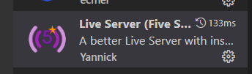

Una volta installata, è molto utile in quanto ti permette di aprire il file direttamente da Visual Studio.

Non c’è quindi bisogno di andare a cercare il file ed aprirlo a mano.

Vediamo come funziona:

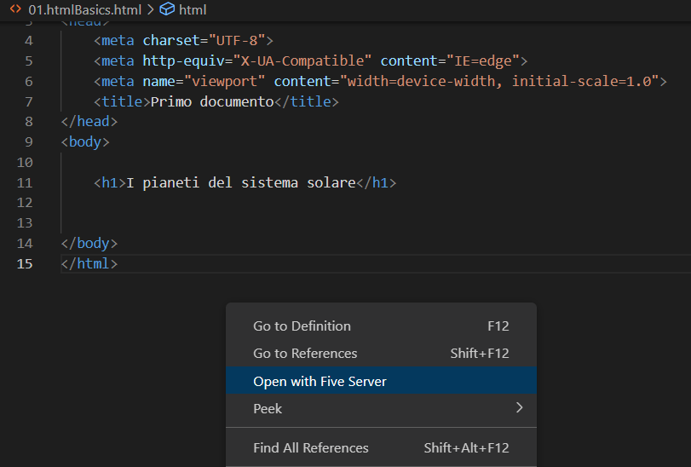

Si fa tasto destro nel file html e si seleziona “Open with Five Server”.

In questo modo si aprirà direttamente la pagina web:

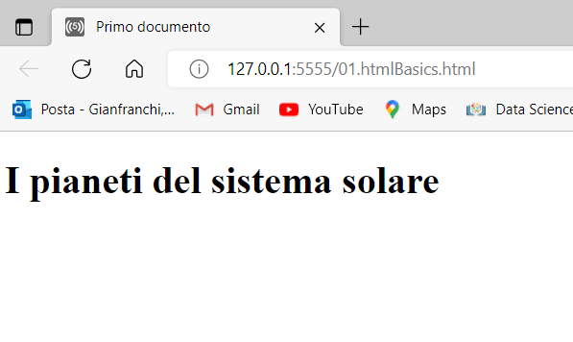

**HEADINGS, PARAGRAPHS, TYPOGRAPHY**

Consideriamo il seguente codice HTML e il relativo browser:

Codice HTML:

<body>

    <div id="container">

        <h1>I pianeti del sistema solare</h1>

        <h2>I pianeti del sistema solare</h2>

        <h3>I pianeti del sistema solare</h3>

        <h4>I pianeti del sistema solare</h4>

        <h5>I pianeti del sistema solare</h5>

        <h6>I pianeti del sistema solare</h6>

        <p>La Terra è il terzo pianeta in ordine di distanza dal Sole e <strong>il più grande dei pianeti terrestri del

                sistema

                solare, sia per massa sia per diametro</strong>. Sulla sua superficie, si trova acqua in tutti e tre gli

            stati di

            aggregazione (solido, liquido e gassoso) e un'atmosfera composta in prevalenza da azoto e ossigeno che,

            insieme

            al campo magnetico che avvolge il pianeta, protegge la Terra dai raggi cosmici e dalle radiazioni solari.

            <em>Essendo l'unico corpo planetario del sistema solare adatto a sostenere la vita come concepita e

                conosciuta dagli

                esseri umani,</em> è l'unico luogo nel quale vivono tutte le specie viventi conosciute.</p>

        <br>

    </div>

</body>

BROSWER:

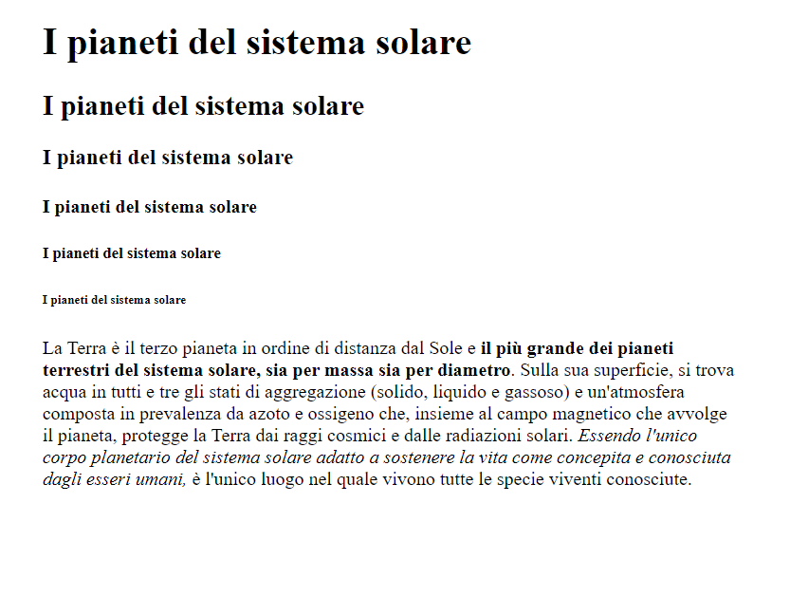

I titoli vengono inseriti negli headins. Essi sono sei: h1…h6.

I paragraphs sono inseriti all’interno del tag p (<p>TESTO</p>)

I typography sono inseriti in em e strong: il testo inserito in em (<em>TESTO </em>) sarà visualizzato in corsivo dal broswer, mentre il testo inserito in strong (<strong>TESTO</strong>) verrà visualizzato in grassetto dal broswer.

Il tag <br> manda a capo. Non esiste un tag di chiusura.

Anche se nel testo qui sopra non è riportato, esiste anche il tag del che mostra una linea barrata sul testo inserito al suo interno (<del>TESTO</del>).

**LINKS**

Il tag che introduce i link è il tag a, ossia anchor.

Gli attributi più utilizzati sono:

* href 🡺 Si inserisce il link al quale si vuole accedere
* title 🡺 Si inserisce il testo che deve comparire al passaggio del mouse
* **EXTERNAL LINKS**

Un external link ti porta su una pagina web esterna.

Per inserire i link nella nostra pagina web, si utilizza il tag <a>…</a>.

Questo tag sta per anchor.

Codice HTML:

<body>

    <div id="container">

        <h1>Pianeti del sistema solare</h1>

        Mercurio: <a href="https://it.wikipedia.org/wiki/Mercurio_(astronomia)" title="Mercurio">Click here to open wikipedia page</a>

        <br><br>

        Venere: <a href="https://it.wikipedia.org/wiki/Venere_(astronomia)" title="Marte">Click here to open wikipedia

            page</a><br><br>

        Marte: <a href="https://it.wikipedia.org/wiki/Marte_(astronomia)" title="Marte">Click here to open wikipedia page</a><br><br>

        Saturno: <a href="https://it.wikipedia.org/wiki/Saturno_(astronomia)" title="Saturno">Click here to open wikipedia

            page</a><br><br>

    </div>

</body>

BROSWER:

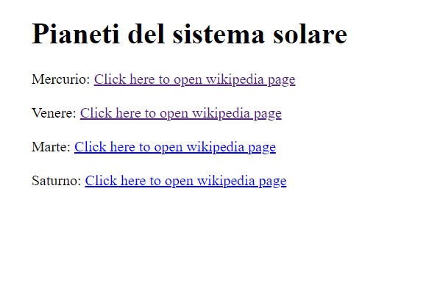

I link in blu signific ache sono già stati cliccati.

Per aprire i link, cliccare sul link qui sotto e visualizzare la pagina. Una volta aperto il link, passare il mouse sui link inseriti nel codice html per vedere che si apre il popup con il nome del pianeta (Il testo inserito nell’attributo “title”).

<https://codepen.io/jacopogianfranchi1989/pen/WNJgYgj>

Attenzione. Cliccando su uno dei link relativi ai pianeti si nota che non viene aperta una nuova scheda di Chrome, ma si lavora sempre sulla stessa.

Supponiamo, ad esempio, di cliccare sul link relativo a Saturno.

Notiamo cosa succede.

Prima del click:

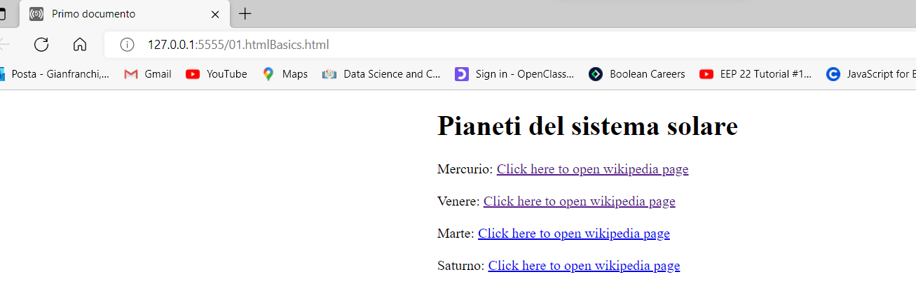

Dopo il click:

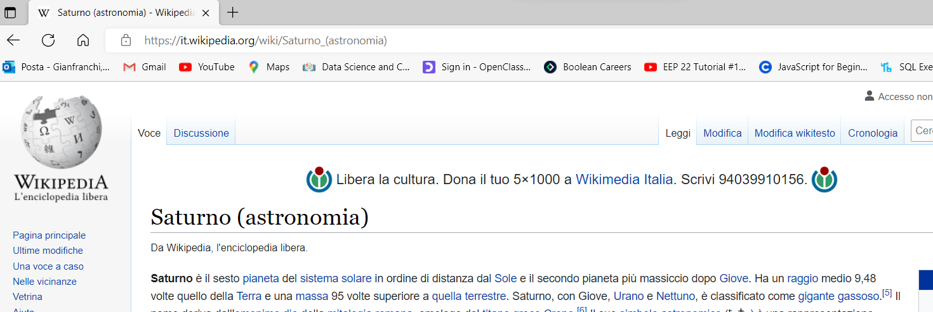

La scheda, che si trova in alto a sinistra, è stata sostituita da Primo Documento a Saturno (astronomia) – Wikipedia.

E’ possibile fare in modo che cliccando sul link si apra una nuova scheda? Certo che si!

Modifichiamo leggermente il nostro codice, aggiungendo l’attributo target al tag a:

Codice HTML:

<body>

    <div id="container">

            <h1>Pianeti del sistema solare</h1>

            Mercurio: <a href="https://it.wikipedia.org/wiki/Mercurio_(astronomia)" title="Mercurio">Click here to open

                wikipedia page</a>

            <br><br>

            Venere: <a href="https://it.wikipedia.org/wiki/Venere_(astronomia)" title="Marte" target="_blank">Click here

                to open wikipedia

                page</a><br><br>

            Marte: <a href="https://it.wikipedia.org/wiki/Marte_(astronomia)" title="Marte">Click here to open wikipedia

                page</a><br><br>

            Saturno: <a href="https://it.wikipedia.org/wiki/Saturno_(astronomia)" title="Saturno" target="_blank">Click

                here to open wikipedia

                page</a><br><br>

    </div>

</body>

Nel tag a relativo a Venere e a Saturno, abbiamo inserito l’attributo target avente valore _blank.

Cliccando su Venere o Saturno, quindi, si aprirà una nuova scheda.  
Supponiamo quindi di cliccare su Venere:

BROSWER PRIMA DEL CLICK:

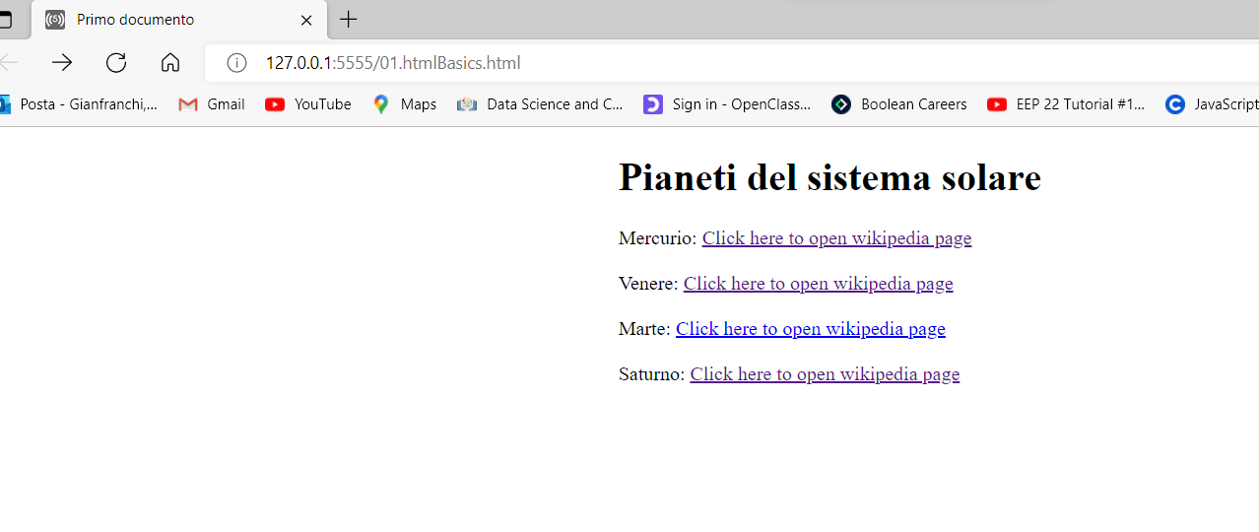

BROWSER DOPO IL CLICK SUL LINK RELATIVO A VENERE:

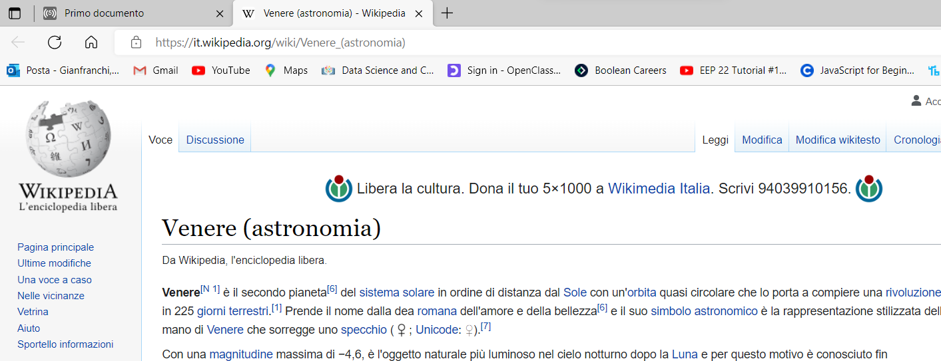

Si è quindi aperta una nuova scheda.

Per provare tutto il codice cliccare sul link CodPen qui in basso:

<https://codepen.io/jacopogianfranchi1989/pen/oNdPQmK>

* **INTERNAL LINKS**

Un internal link ti fa aprire un’altra pagina html esistente sul tuo pc.

Consideriamo due pagine web: La prima possiede il link che ti porta sulla seconda.

Il nome dei file è:

File1:lista-pianeti.html

File2: pianeta-terra.html

Nel file lista-pianeti.html abbiamo la lista dei pianeti. Mettiamo il link solo in corrispondenza del pianeta terra. Nel file pianeta-terra.html si ha una descrizione del pianeta terra.

* File lista-pianeti.html
* <body>
* <div>
* <h1>Lista Pianeti</h1>
* <p>MERCURIO</p>
* <p>VENERE</p>
* <p>TERRA <a href="pianeta-terra.html">CLicca qui per aprire il file che descrive la terra presente nel tuo
* pc</a></p>
* <p>MARTE</p>
* <p>GIOVE</p>
* <p>SATURNO</p>
* </div>
* </body>
* File pianeta-terra BROSWER

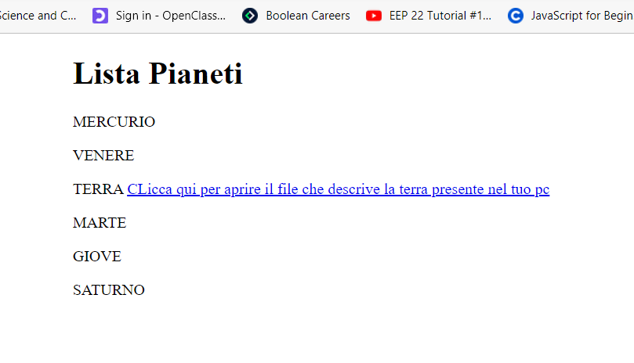

* File pianeta-terra.html
* <body>
* <div id="container">
* <h1>PIANETA TERRA</h1>
* <p>La Terra è il terzo pianeta in ordine di distanza dal Sole e il più grande dei pianeti terrestri del sistema
* solare, sia per massa sia per diametro. Sulla sua superficie, si trova acqua in tutti e tre gli stati di
* aggregazione (solido, liquido e gassoso) e un'atmosfera composta in prevalenza da azoto e ossigeno che,
* insieme al campo magnetico che avvolge il pianeta, protegge la Terra dai raggi cosmici e dalle radiazioni
* solari. Essendo l'unico corpo planetario del sistema solare adatto a sostenere la vita come concepita e
* conosciuta dagli esseri umani, è l'unico luogo nel quale vivono tutte le specie viventi conosciute.
* Dopo l'impresa di Jurij Gagarin è conosciuta con l'epiteto di "pianeta azzurro", che deriva dalle parole che
* il primo uomo a poterla guardare dallo spazio ha pronunciato mentre l'osservava[6].
* La sua formazione è datata a circa 4,54 miliardi di anni fa[7][8][9][10]. La Terra possiede un satellite
* naturale chiamato Luna la cui età, stimata analizzando alcuni campioni delle rocce più antiche, è risultata
* compresa tra 4,29 e 4,56 miliardi di anni[11]. L'asse di rotazione terrestre è inclinato rispetto alla
* perpendicolare al piano dell'eclittica: questa inclinazione combinata con la rivoluzione della Terra intorno
* al Sole causa l'alternarsi delle stagioni.
* Le condizioni atmosferiche primordiali sono state alterate in maniera preponderante dalla presenza di forme
* di vita che hanno creato un diverso equilibrio ecologico plasmando la superficie del pianeta. Circa il 71%
* della superficie è coperta da oceani di acqua salata e il restante 29% è rappresentato dai continenti e
* dalle isole.</p>
* </div>
* </body>
* File pianeta-terra browser:

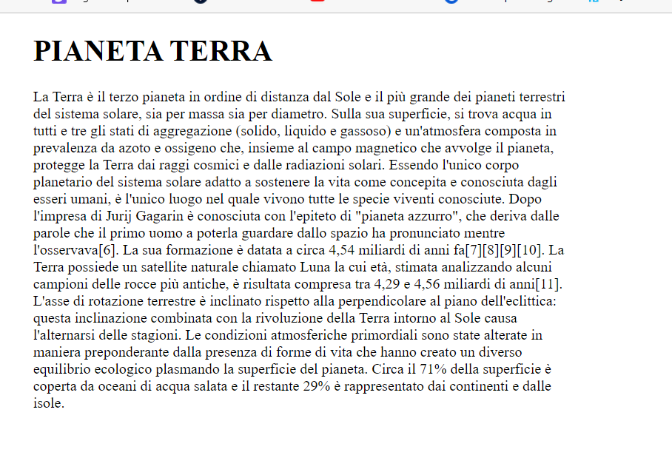

* Torniamo allo screen del file pianeta-terra BROSWER



Cliccando sul link in blu si accede all’altro file:



Per fare la prova, utilizzare i file lista-pianeti.html e pianeta-terra.html presenti nella cartella 01.HtmlBasics.

**IMAGES**

Il tag che ci permette di inserire un’immagine nella nostra pagina web è il tag <img>.

Questo tag è di tipo self-closing, ossia non ha bisogno del tag di chiusura.

Gli attributi principali di questo tag sono:

src 🡺 Inserisci il link o il path dell’immagine

alt 🡺 Mostra del testo se l’immagine non è disponibile

height🡺 Definisci l’altezza dell’immagine

width 🡺 Definisci la larghezza dell’immagine

Anche in questo caso possiamo inserire nella nostra pagina web due tipi di immagini: Esterne e locali.

* **EXTERNAL IMAGES**

Supponiamo di avere un file con una lista di 3 squadre di calcio, e supponiamo di voler mettere sotto al nome della squadra il relativo logo. Inseriremo un’immagine trovata nel web.

CODICE HTML:

<body id="container">

    <div>

        <h1>Squadre Londinesi</h1>

        <h3>ARSENAL</h3>

        <img src="https://casertaweb.com/notizie/wp-content/uploads/2018/07/arsenal-logo.jpg" alt="Immagine dell'Arsenal"  width="200px" height="200px">

        <h3>TOTTENHAM</h3>

        <img src="https://get.wallhere.com/photo/Tottenham-Hotspur-Tottenham-COYS-spurs-eriksen-logo-1358407.jpg" alt="Immagine del Tottenham" width="200px" height="200px">

        <h3>CHELSEA</h3>

        <img src="https://thumbs.dreamstime.com/z/barcelona-spain-september-chelsea-fc-football-club-soccer-team-logo-d-illustration-illustrative-editorial-256353695.jpg" alt="Immagine del Chelsea" width="200px" height="200px">

        <h4>WEST HAM UNITED</h4>

        <img src="" alt="Immagine del WE" width="200px" height="200px">

    </div>

</body>

BROSWER:

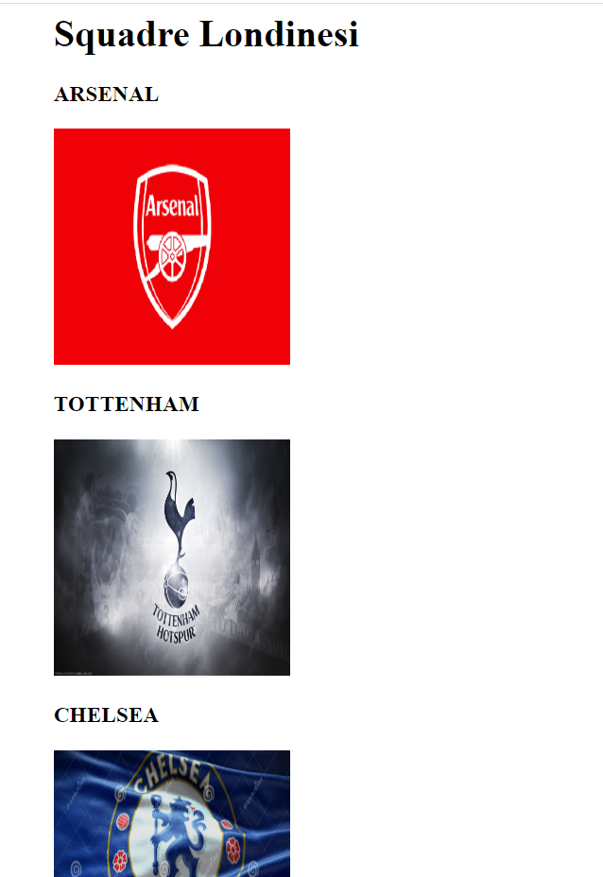

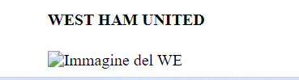

Poiché non abbiamo inserito alcuna immagine relativa al west ham, visualizzeremo il testo relativo all’attributo alt al suo posto.

<https://codepen.io/jacopogianfranchi1989/pen/rNvZEqK>

* **INTERNAL IMAGES**

Nell’src, al posto del link dell’immagine, si inserisce il path del pc.

**LISTS**

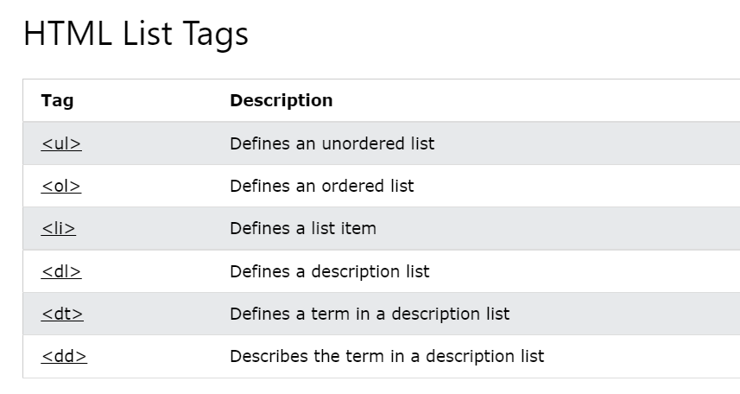

Ci sono due tipi di liste: Ordered Lists e Unordered Lists.

Ordered Lists

Vediamo i vari tipi di liste ordinate:

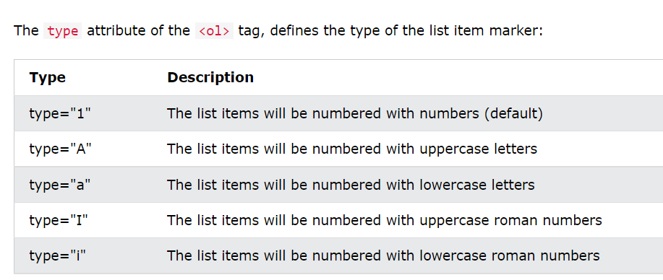

Codice HTML:

<body>

    <ol type="1">

        <li>Coffee</li>

        <li>Tea</li>

        <li>Milk</li>

    </ol>

    <ol type="1">

        <li>Coffee</li>

        <li>Tea</li>

        <li>Milk</li>

    </ol>

    <ol type="a">

        <li>Coffee</li>

        <li>Tea</li>

        <li>Milk</li>

    </ol>

    <ol type="I">

        <li>Coffee</li>

        <li>Tea</li>

        <li>Milk</li>

    </ol>

    <ol type="i">

        <li>Coffee</li>

        <li>Tea</li>

        <li>Milk</li>

    </ol>

    <ol start="50">

        <li>Coffee</li>

        <li>Tea</li>

        <li>Milk</li>

    </ol>

    <ol>

        <li>Coffee</li>

        <li>Tea

            <ol>

                <li>Black tea</li>

                <li>Green tea</li>

            </ol>

        </li>

        <li>Milk</li>

    </ol>

</body>

BROSWER:

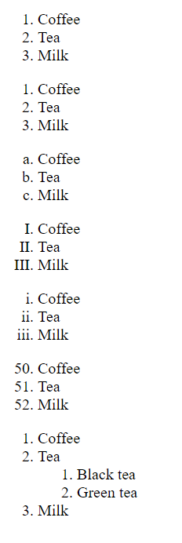

Unordered Lists.

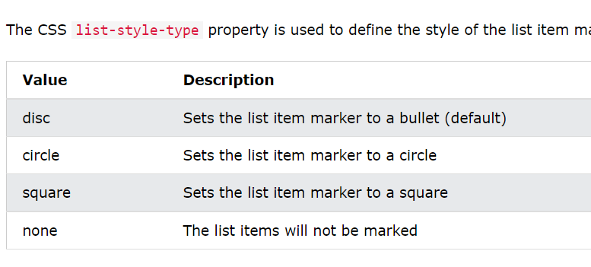

Codice HTML:

<body>

    <ul style="list-style-type:disc;">

        <li>Coffee</li>

        <li>Tea</li>

        <li>Milk</li>

    </ul>

    <ul style="list-style-type:circle;">

        <li>Coffee</li>

        <li>Tea</li>

        <li>Milk</li>

    </ul>

    <ul style="list-style-type:square;">

        <li>Coffee</li>

        <li>Tea</li>

        <li>Milk</li>

    </ul>

    <ul style="list-style-type:none;">

        <li>Coffee</li>

        <li>Tea</li>

        <li>Milk</li>

    </ul>

    <ul>

        <li>Coffee</li>

        <li>Tea

            <ul>

                <li>Black tea</li>

                <li>Green tea</li>

            </ul>

        </li>

        <li>Milk</li>

    </ul>

</body>

Broswer:

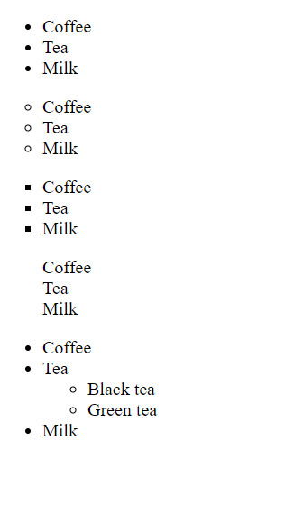

Piccolo suggerimento. Supponiamo di voler creare una lista (il tipo non ci interessa).

Nel nostro esempio, supponiamo sia una unordered list senza ledere la generalità.

Supponiamo di voler creare 5 items nella unordered list.

Possiamo scriverli tutti a mano:

    <ul> Acquirenti

        <li>Mario</li>

        <li>Antimo</li>

        <li>Calogero</li>

        <li>Astolfo</li>

        <li>Crocefissa</li>

    </ul>

Oppure utilizzare un piccolo trick di emmet:

    <ul> Acquirenti

        li*5

    </ul>

Premendo invio:

    <ul> Acquirenti

        <li></li>

        <li></li>

        <li></li>

        <li></li>

        <li></li>

    </ul>

Un altro tipo di lista è il seguente:

Codice HTML:

    <dl>

        <dt>Coffee</dt>

        <dd>- black hot drink</dd>

        <dt>Milk</dt>

        <dd>- white cold drink</dd>

    </dl>

BROSWER:

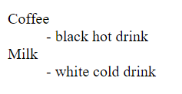

Si può usare la seguente tabella per ricordare i concetti di questo tipo di lista:

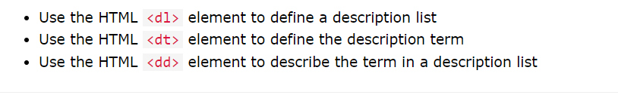

**TABLES**

<table>

    <thead>

      <tr>

        <th>Month</th>

        <th>Savings</th>

      </tr>

    </thead>

    <tbody>

      <tr>

        <td>January</td>

        <td>$100</td>

      </tr>

      <tr>

        <td>February</td>

        <td>$80</td>

      </tr>

    </tbody>

    <tfoot>

      <tr>

        <td>Sum</td>

        <td>$180</td>

      </tr>

    </tfoot>

  </table>